**R94** *Scheda creata il 29 giugno 2023*

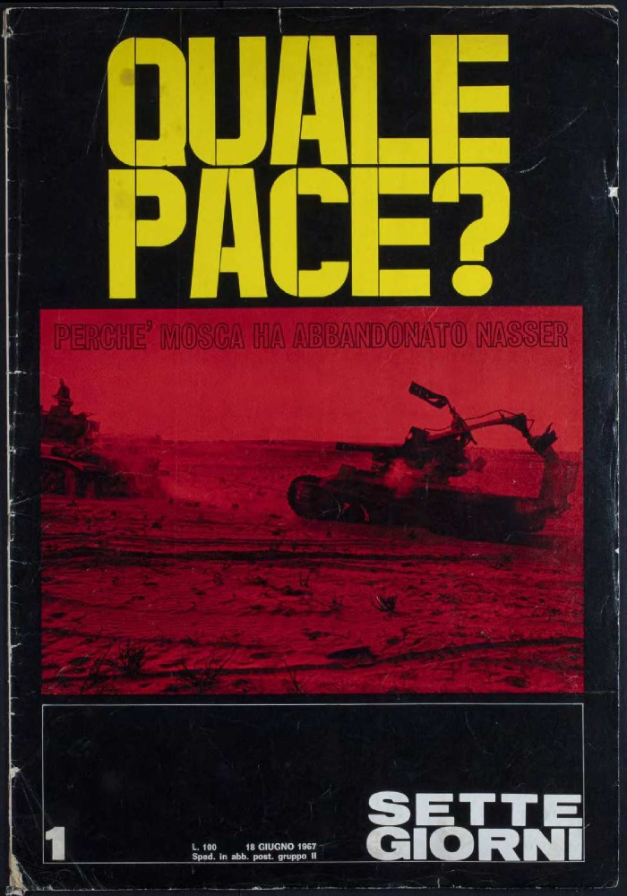

**Descrizione storico-bibliografica**

**\*Sette giorni.** - N. 1 (18 giugno 1967)-anno 8, n. 366 (7 luglio 1974). - Roma : Editoriale Sette, 1967-1974 (Roma : Tip. SIGRED). - 8 volumi : ill. ; 40 cm. ((Settimanale. – Il formato varia. - RML0029186

Varianti del titolo: *Settegiorni; *Sette giorni in Italia e nel mondo; *Settegiorni in Italia e nel mondo

Soggetto: Politica – Periodici

Classe: D320.05

**Volumi disponibili in rete** [1967-1974](https://archivi.polodel900.it/ricerca?filtro=repository.keyword%7CFondazione%20Carlo%20Donat-Cattin%20-%20Polo%20del%20%27900%7CFondazione%20Carlo%20Donat-Cattin%20-%20Polo%20del%20%27900&filtro=level.keyword%7CRisorsa%20bibliografica%7CRisorsa%20bibliografica&s=settegiorni&sort=no&type=Archivio&view=list)

**Informazioni storico-bibliografiche**

La rivista settimanale Settegiorni, fondata da Carlo Donat-Cattin, nasce nel giugno 1967 a Roma e sarà pubblicata in 366 numeri fino al luglio 1974. È stata la rivista che più di ogni altra ha accompagnato una generazione di giovani cattolici lungo quasi un decennio di forti tensioni e cambiamenti. Attraverso la rilettura della storia e dell’esperienza sulle pagine di Settegiorni sarà possibile cogliere anche le idee per le quali Carlo Donat-Cattin ha sempre lottato, idee che hanno segnato la storia nazionale, con significativi riflessi sul dibattito europeo e sulla contemporaneità e che oggi, libere dai condizionamenti del passato, potrebbero ancora una volta essere principi di ispirazione, trovando nuovo senso e nuovi interpreti. Analizzare l’attività, le tematiche, l’impegno politico-culturale di Settegiorni, la cui raccolta conservata nell’Emeroteca della Fondazione è l’unica completa censita sia in biblioteche piemontesi che in [Opac-SBN](https://unito-opac.cineca.it/SebinaOpac/resource/settegiorni/UTO3092333), significa anche ripercorrere otto anni di storia politica italiana in un periodo cruciale dell’Italia repubblicana, per farne partecipe la comunità, perché la conoscenza e la memoria storica costituiscono il momento primo di ogni azione di tutela.

Con il progetto “[Settegiorni](https://www.fondazionedonatcattin.it/?page_id=3406)” avviato grazie ad uno specifico contributo della Regione Piemonte – Area Cultura Turismo e Sport, la Fondazione prosegue e potenziare la sua venticinquennale attività di conservazione, inventariazione, studio e valorizzazione del patrimonio documentale afferente alla cultura politica e sociale piemontese e nazionale di area cristiano-cattolica del Novecento, e alle sue figure più eminenti. L’iniziativa s’inserisce anche in modo organico e sistematico nell’attività culturale di lungo corso della Fondazione, nata per diffondere un filone di pensiero, quello cristiano sociale, che ebbe in Carlo Donat-Cattin un punto di riferimento autorevole e carismatico e per far luce sul suo contributo alla storia regionale e nazionale attraverso le sue raccolte documentarie e, più in generale, risponde agli obiettivi statutari di studiare “l’evoluzione della società contemporanea e di approfondire il contributo d’idee e di azione che, in questo contesto, è stato svolto dalla cultura politica e sociale di ispirazione cristiana”.

La collezione è presentata qui in versione integralmente digitalizzata.

<https://archivi.polodel900.it/periodici/settegiorni>